新 书 推 荐

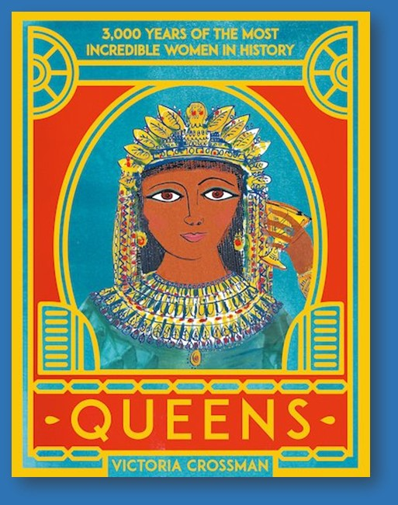
中文书名：《世界上的历代女王》
英文书名：QUEENS
作 者：Victoria Crossman
出 版 社：Scholastic UK
代理公司：ANA/Connie Xiao
页 数：157页
出版时间：2020年11月
代理地区：中国大陆、台湾
审读资料：电子稿
类 型：儿童非虚构

内容简介：

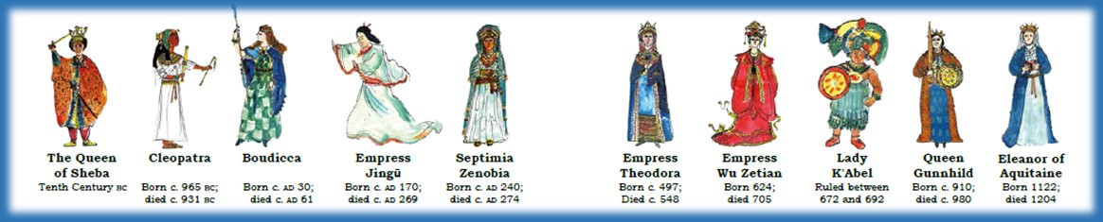
本书汇集了三千多年来统治世界的伟大女性！
为了庆祝几个世纪以来世界各地坚强勇敢的女性，女王讲述了她们坚强不屈的故事。

《世界上的历代女王》（QUEENS）介绍了各个世纪曾统治过大洲或地区的女王/皇后。从克里奥帕特拉（Cleopatra）到维京（Viking）女王，再到牙买加的南妮女王（Nanny）到伊丽莎白二世（HRH Elizabeth II），本书跨越了3000年，探索了有关勇猛的女君主的新故事。除了充满活力，醒目的生动插图，书中还包含有关这些皇后的宠物，服装，房屋，化妆品，珠宝等等的补充知识。

充满维多利亚·克罗斯曼（Victoria Crossman）绘制的令人惊叹的插图以及封面上醒目的金箔饰面，这是一本真正出色的图书。

本书还包括：武则天女皇，克娄巴特拉，伊丽莎白一世和二世，布迪卡，希巴女王，金国皇后等等。

作者简介：

维多利亚·克罗斯曼(Victoria Crossman)曾在《哈利波特》(Harry Potter)和《星球大战》(Star Wars)系列电影、《寻找梦幻岛》(Finding Neverland)和《科雷利船长》(Captain Corelli)的《曼陀林》(Mandolin)等系列电影中担任过多年电影角色的设计工作。她于2019年获得了儿童读物插图的硕士学位。从研究的角度以及对细节，颜色和图案的设计，她的工作都受到服装设计经验的极大影响。

内文插图：

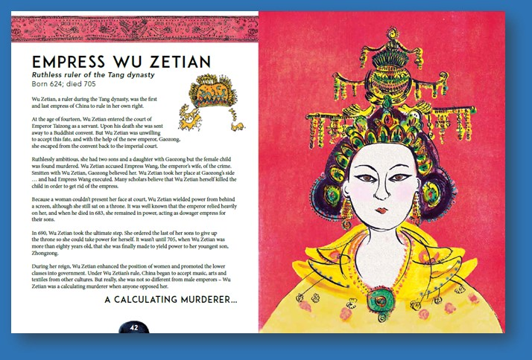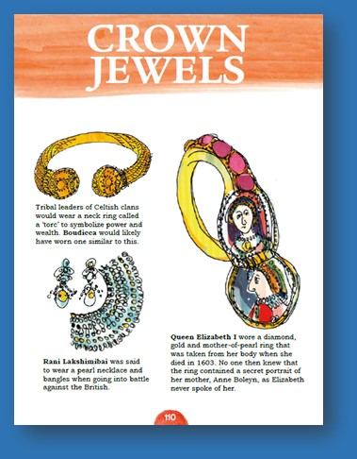
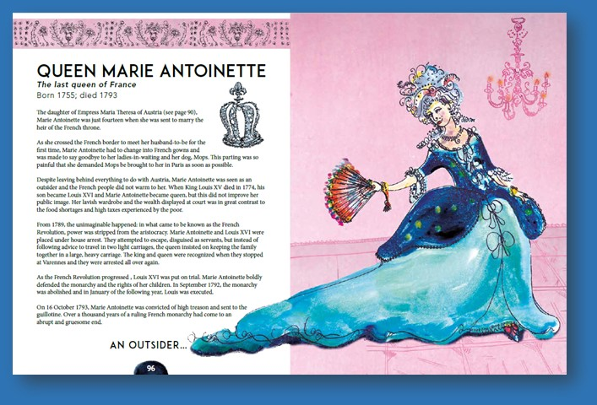

谢谢您的阅读！
请将回馈信息发至：萧涵糠(Connie Xiao)
安德鲁﹒纳伯格联合国际有限公司北京代表处
北京市海淀区中关村大街甲59号中国人民大学文化大厦1705室, 邮编：100872
电话：010-82449325
传真：010-82504200
Email: Connie@nurnberg.com.cn
网址：www.nurnberg.com.cn
微博：http://weibo.com/nurnberg
豆瓣小站：http://site.douban.com/110577/
微信订阅号：ANABJ2002


